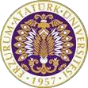

T.C.
ATATÜRK ÜNİVERSİTESİ

TOPLUMSAL DUYARLILIK PROJELERİ UYGULAMA VE ARAŞTIRMA MERKEZİ

“SÜRDÜRÜLEBİLİR BESİNLER İLE SAĞLIKLI NESİLLER”

Proje Kodu: 635A6A5A9EDA3

SONUÇ RAPORU

Proje Danışmanı:

Dr.Öğr.Üyesi Mevra Aydın ÇİL

Proje Yürütücüsü:

Yaren KARABULUT

Araştırmacılar:

Senem Yasemin NAİBOĞLU

Şirin MERHAN

Aralık 2022

ERZURUM

İÇİNDEKİLER
Önsöz 2
Özet 3
Abstract 4
Materyal ve Yöntem 5
Proje Uygulamasına Ait Görseller 6
Sonuçlar 13

ÖNSÖZ

Beslenme en önemli fizyolojik ihtiyaçlardan biridir. Sürdürülebilir beslenme ise yeni bir kavram olmamasına karşın, dünya nüfusunda artış projeksiyonları ve iklim değişikliği konularına artan ilgi sonucunda günümüzde daha fazla dikkat çeker duruma gelmiştir. Sürdürülebilir diyetler insan ve doğal kaynakları optimize ederken; biyoçeşitliliğe ve ekosisteme saygılı ve koruyucu, kültürel olarak kabul gören, erişilebilir, ekonomik olarak uygun ve karşılanabilir, beslenme açısından yeterli, güvenilir ve sağlıklı diyetlerdir. Çevresel faktörler kişinin diyet örüntüsünü yüksek oranlarda etkileyerek beslenmeye bağlı çeşitli hastalıklara neden olmaktadır. Bu bağlamda sürdürülebilir beslenme eğitimleri gelecek nesillerin sağlık düzeylerini iyileştirmede büyük önem arz etmektedir.

ÖZET

Çevresel ve kültürel faktörler bu bilgilerdeki esas değişikliği oluşturmaktadır. Beslenmemizi etkileyen hastalıklar olduğu gibi duygusal değişimler, çevresel etkileşimler ve kültürel farklılıklar; öğün sayımızı, çeşitliliğimizi ve belki de en önemlisi beslenme şeklimizi etkilemektedir. Burada öğrencilere sürdürülebilir beslenme eğitimi verilip farkındalık oluşturulmuştur. Öğrencilere güvenilir besin nedir, hangi diyetleri içerir, sürdürülebilir beslenmenin karbon ayak izi ve su ayak izine etkisi bilgileri verilerek görsel açıdan da desteklenmiş kalıcılık seviyesini arttırılmıştır.
Bu proje Atatürk Üniversitesi Toplumsal Duyarlılık Projeleri tarafından desteklenmiştir.

Anahtar Kelimeler : Beslenme, sürdürülebilir beslenme , güvenilir besin,
Beslenme eğitimi

ABSTRACT

Environmental and cultural factors constitute the main change in this information. Emotional changes, environmental interactions and cultural differences, as well as diseases that affect our diet; It affects the number of meals, our diversity and perhaps most importantly, our diet. Here, students were given sustainable nutrition education and awareness was created. The students were given information about what is a safe food, what diets it contains, the effect of sustainable nutrition on carbon footprint and water footprint, and the level of permanence, which was supported visually, was increased.
This project was supported by Atatürk University Social Awareness Projects.

Keywords: Nutrition, Sustainable nutrition, Reliable food, Nutrition education

MATERYAL VE YÖNTEM

Araştırmanın Türü
Bu çalışma bir Toplumsal Duyarlılık Projesi’dir.

Araştırmanın Yapıldığı Yer ve Zaman
Proje ekibi tarafından Projemiz Erzurum Hüseyin Avni Ulaş Anadolu lisesi’nde 5 Aralık 2022 tarihinde yapılmıştır.

Projenin Uygulanışı

Sürdürülebilir beslenme eğitimleri gelecek nesillerin sağlık düzeylerini iyileştirmede büyük önem arz etmektedir. Bu kapsamda öğrencilere çeşitli eğitim materyalleri ile sürdürülebilir beslenme eğitimi verilerek bilinç düzeyleri arttırılmıştır. Öğrencilere hazırlanan sunum ve broşürler ile görsel açıdan bilgilerin desteklenmesi ile kalıcılık seviyesinin arttırılması planlanmıştır.

PROJE UYGULAMASINA AİT GÖRSELLER

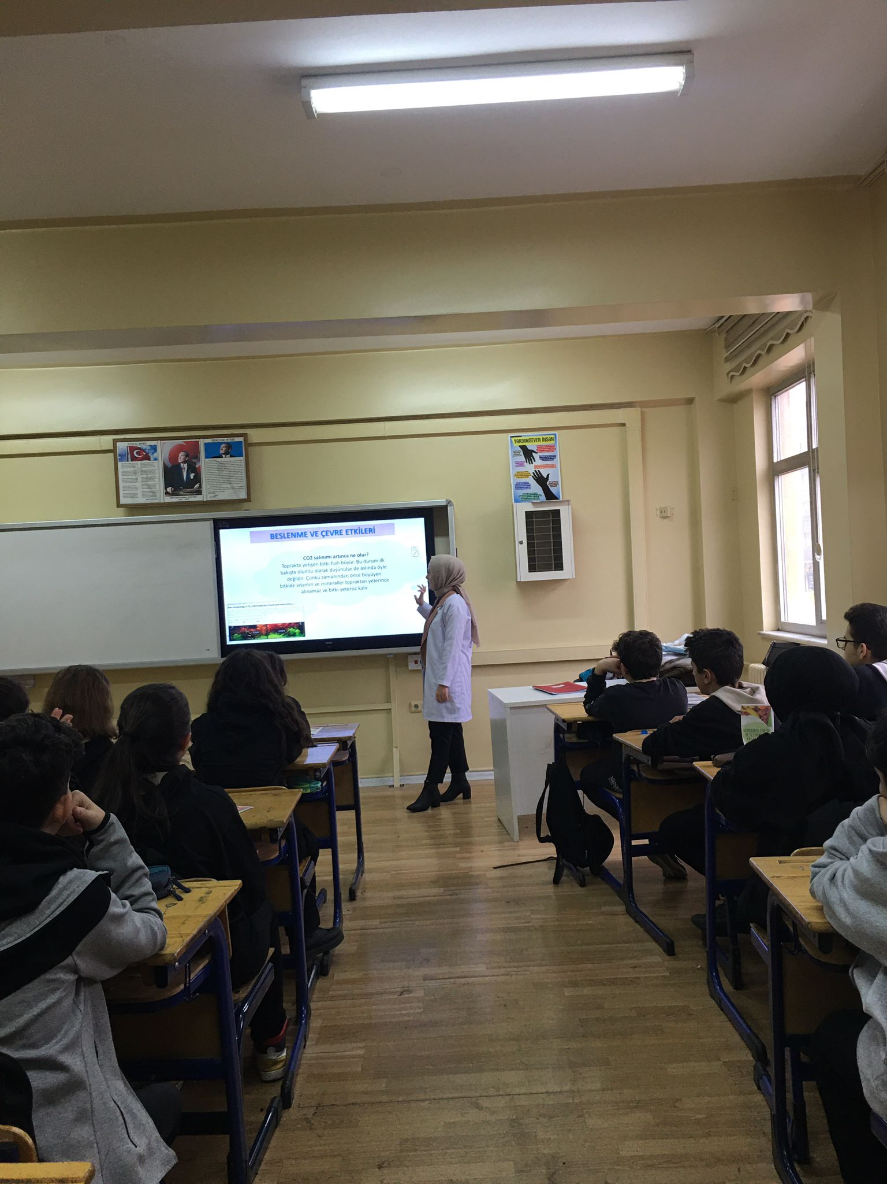
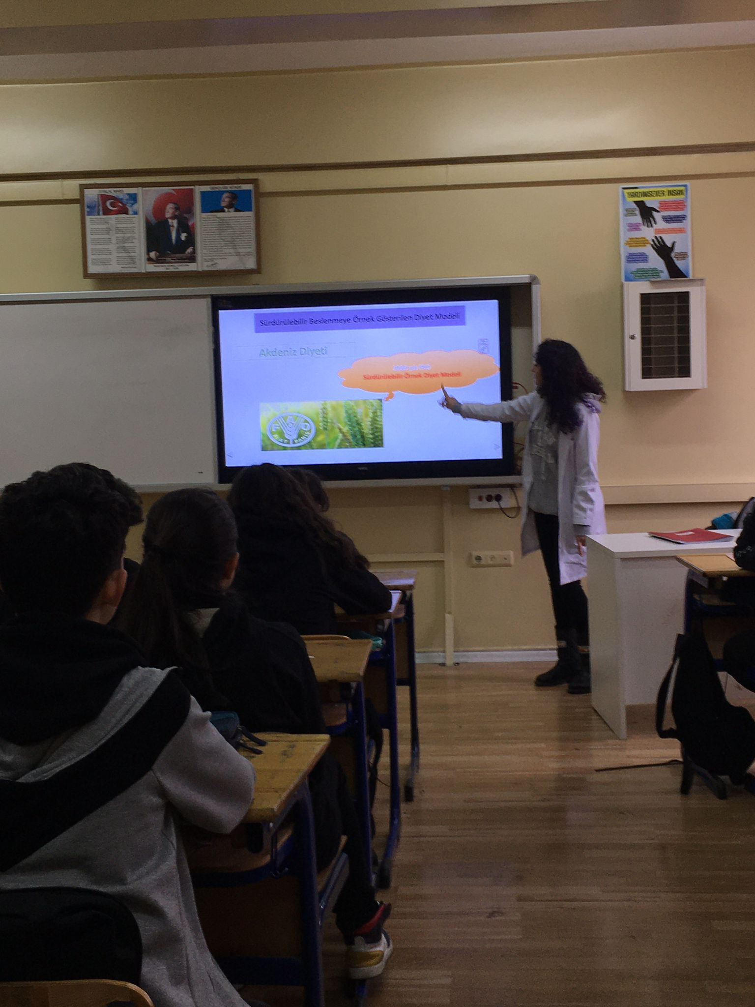
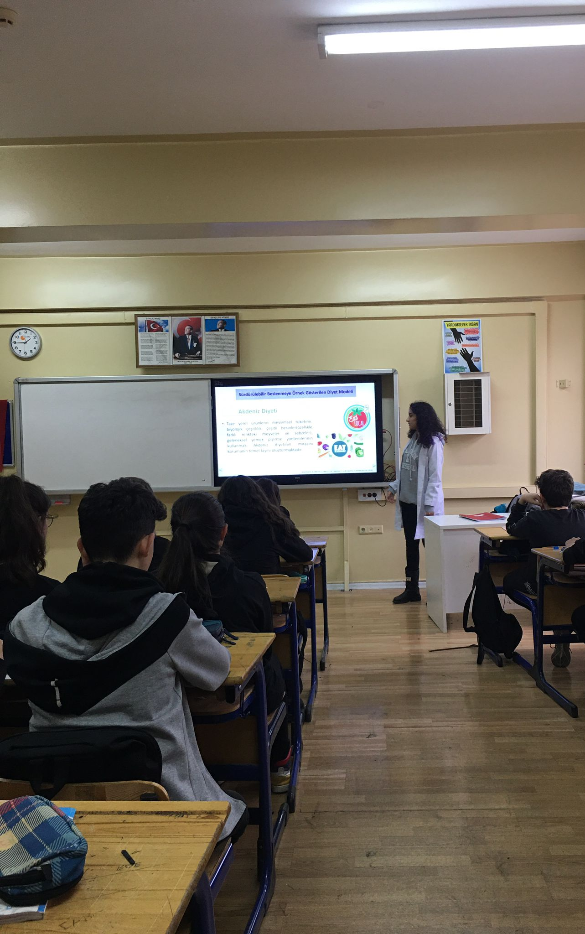
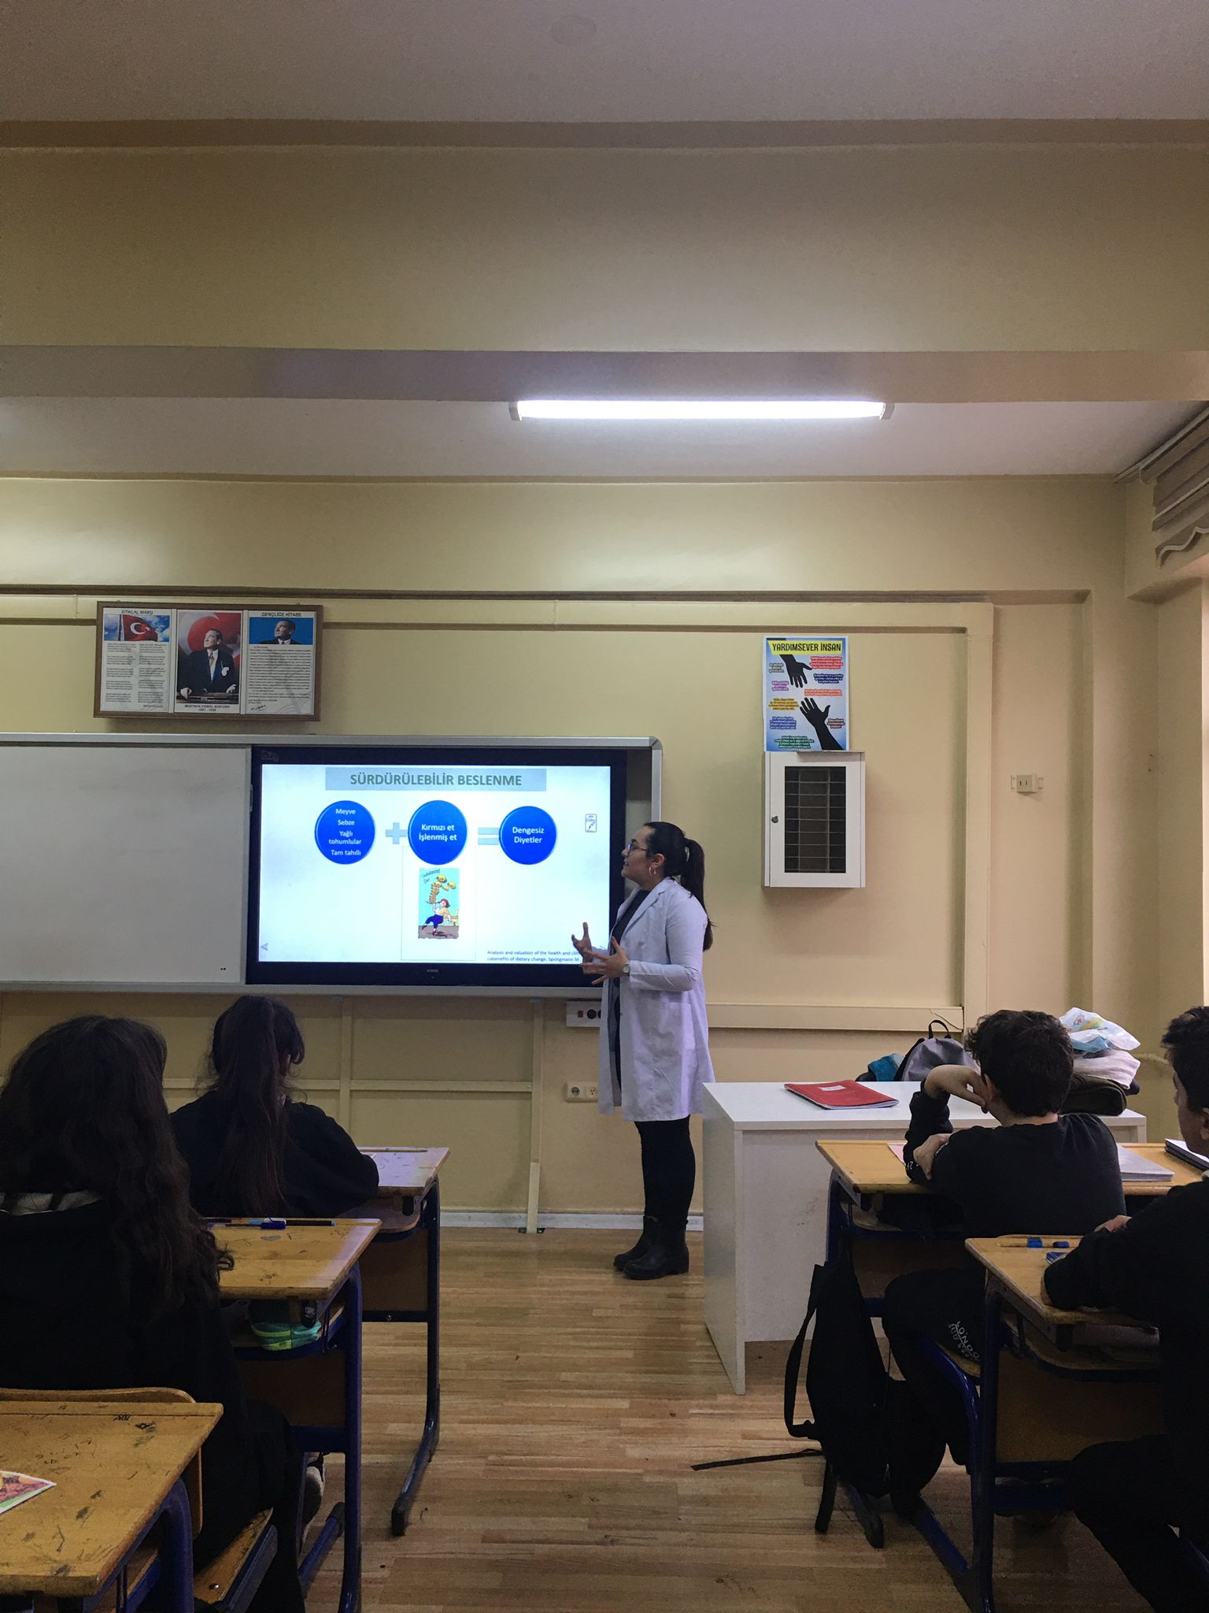
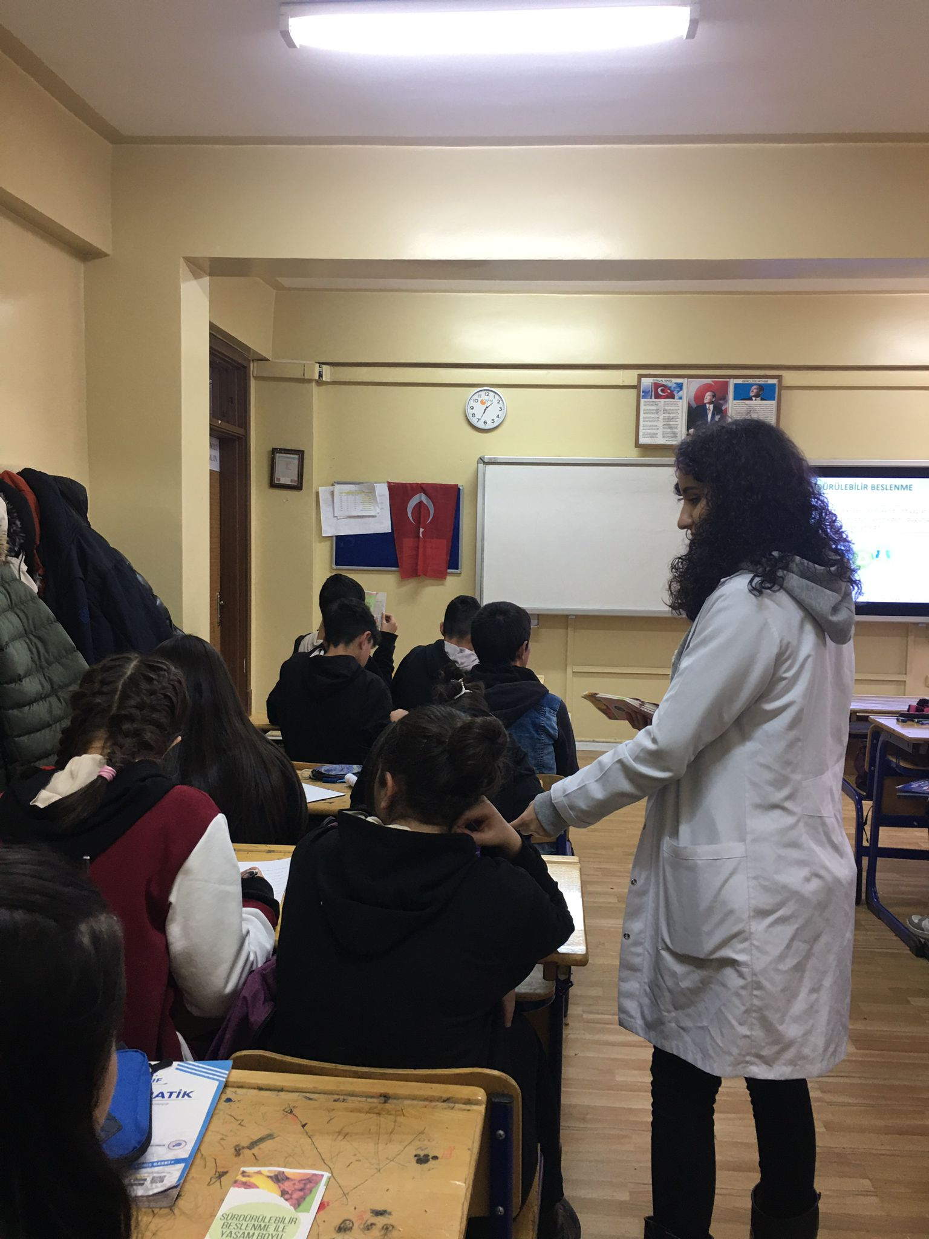
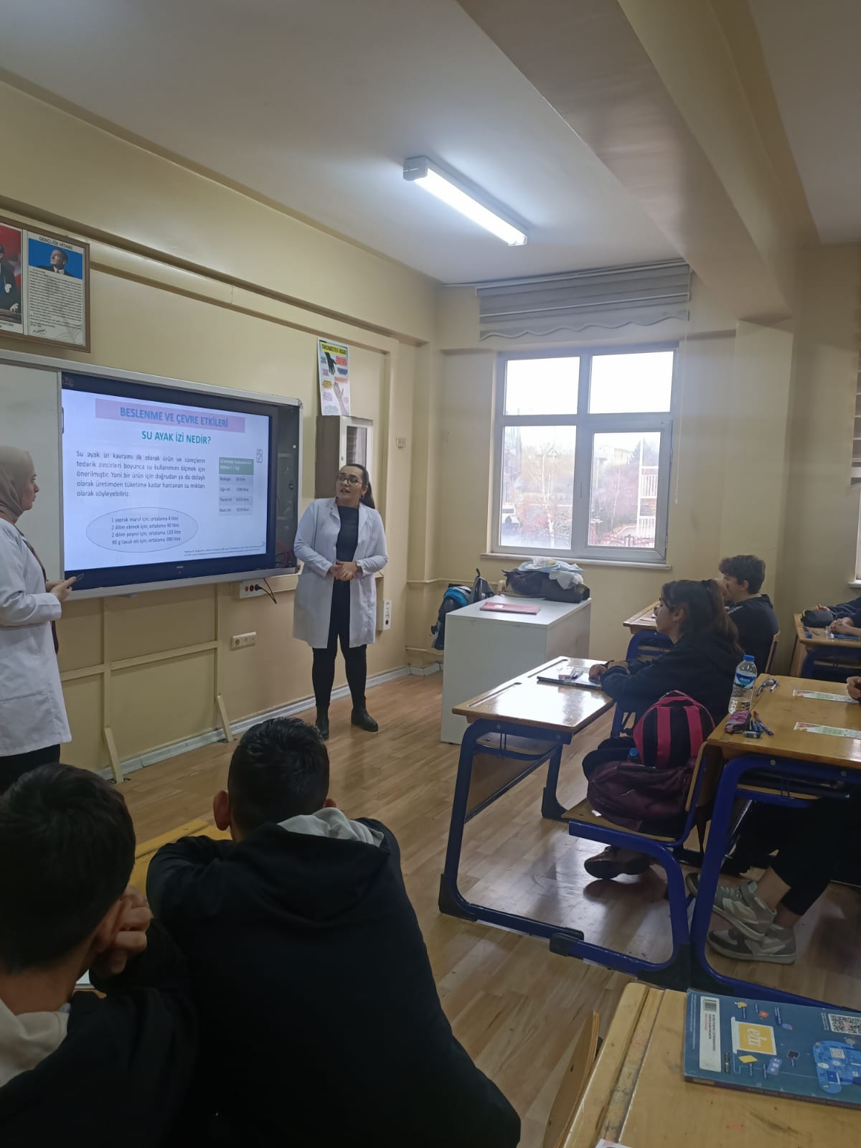

SONUÇLAR

Hüseyin Avni Ulaş Anadolu Lisesinde gerçekleştirdiğimiz projemizde okulun 9.sınıf öğrencilerine hazırlamış olduğumuz Powerpoint sunumu aracılığıyla sürdürülebilir beslenmenin ne olduğunu, karbon ayak izi, su ayak izi, Akdeniz diyeti konuları anlatılarak öğrencilere hazırlanmış olan ‘Sürdürülebilir beslenme’ konulu el broşürleri dağıtımı gerçekleştirildi.

Geleceğimizi şekillendirme ve güzelleştirme ancak gelecek nesillere dünyamızın karşı karşıya olduğu problemleri anlatarak ve bu problemlerle başa çıkmayı öğreterek mümkün olmaktadır. Beslenme de kuşkusuz en önemli faktörlerden birisidir. Dünyamız için risk faktörlerinin başında gelen küresel ısınmanın sürdürülebilir beslenme aracılığıyla nasıl yavaşlatılabileceği, besinlerin gruplarına göre üretiminden tüketimine kadar oluşturduğu karbon ayak izinin ve su ayak izinin ne ölçülerde olduğu konusunda öğrencilere bilgilendirme yapmak ve besin gruplarının arasındaki su ayak izinde görülen büyük farkın öğrencilerin dikkatini çekilerek sürdürülebilir beslenmeye teşvik edilmesi planlanarak uygulanmıştır.

Gerçekleştirdiğimiz proje sırasında gelen sorular ve geri dönüşler ile öğrencilerin su ayak izi ve karbon ayak izi hakkında dikkatlerini çekmeyi başardığımızı, öğrencilerin halihazırda sağlıklı beslenmeye meraklarının olduğunu gözlemledik.

Projemizi destekleyerek öğrencilere bu eğitimi verme şansı tanıdıkları için Atatürk Üniversitesi Toplumsal Duyarlılık Projeleri Uygulama ve Araştırma Merkezi’ne teşekkür ederiz

